***DESFRAGMENTADOR DE DISCO***

***El desfragmentador de disco es una herramienta que vuelve a organizar los datos del disco duro y vuelve a unir los archivos fragmentados de manera que el equipo se ejecute de manera más eficaz. La desfragmentación de discos describe el proceso de consolidar archivos fragmentados del disco duro del equipo. El desfragmentador de disco se ejecuta en una programación, pero también puede desfragmentar el disco manualmente. El desfragmentador de disco puede tardar varios minutos a unas horas en terminar, según el tamaño y el grado de fragmentación del disco duro. Pero también durante el proceso de fragmentación, todavía puede usarse el equipo. Se utiliza para volver a organizar los archivos y los espacios no utilizados en el disco duro de forma que los programas puedan ejecutarse más rápidamente***

***Para seleccionar el desfragmentador de disco valla ha: Botón Inicio/Programas/Accesorios/Herramientas del Sistema/Desfragmentador de Disco.***

***Desfragmentando la Unidad E:***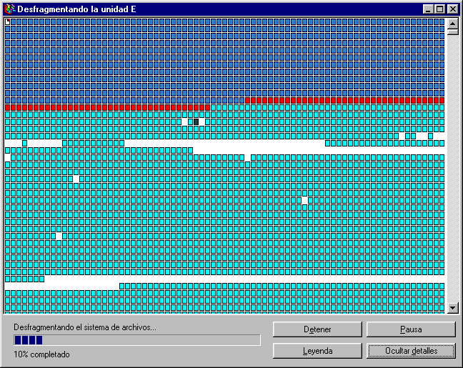

***Desfragmentando la Unidad C:*** 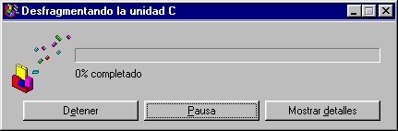

***Si desea ver el proceso de desfragmentación puede hacer clic en el botón MOSTRAR DETALLES que aparece en la pantalla. Allí verá ilustrado el proceso de re-ordenamiento de la información que realiza este programa.***

***Si usted desea saber que representa los cuadrados de distintos colores que se ven durante el proceso puede hacer clic en el BOTÓN LEYENDA le aparecerá el siguiente cuadro describiendo cada uno:***

